# Собственникам (арендаторам) жилых и нежилых помещений.

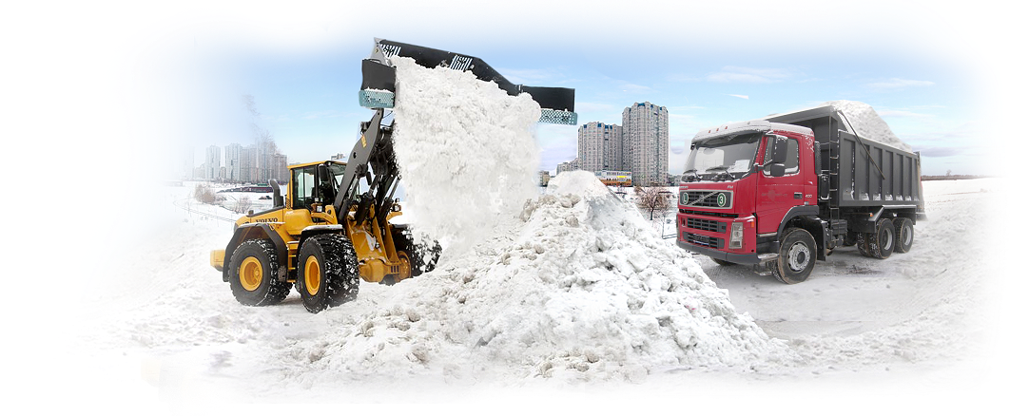

**15.02. 2021года(понедельник) с 8.00**

**Ул. УНИВЕРСИТЕТСКАЯ (стоянка)**

**УБОРКА СНЕГА**

**Убедительная просьба, убрать автомобили заблаговременно.**